Démarche d’APPRÉCIATION en
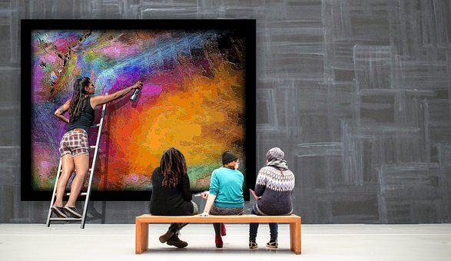
Arts Plastiques
Observer
- Je prends le temps de regarder et de ressentir.
- Je regarde l’œuvre avec curiosité et pertinence comme si j’étais un critique d’art.
- Je découvre les particularités de l’œuvre.

Analyser
- Je repère et je nomme ce que je vois de l’œuvre.
- Je fais des liens entre mes observations et ce que je ressens à propos de l’œuvre.
- Je me questionne sur le sens de cette œuvre. (Pourquoi?)

Porter un jugement
- Je justifie mon point de vue à partir de mes observations.
- J’utilise le vocabulaire disciplinaire de façon appropriée.

